**2022-2023 EĞİTİM- ÖĞRETİM YILI**

**6. SINIF FEN BİLİMLERİ DERSİ**

**1. DÖNEM YAZILI YOKLAMA SINAVI**

**Puan**

1. Aşağıda verilen cümlelerden doğru olanların başındaki boşluklara “D” , yanlış olanlara “Y” yazınız.(10 puan)

1.( ) Uzayda bulunan cisimlerin her birine gök cismi denir. 2.( ) Güneş, Dünya’mıza en yakın gök cismidir.

3.( ) Atmosferden geçerken yanarak tükenmeyip yeryüzüne kaya olarak düşen meteor parçalarına asteroit denir.

4.( ) Merkür, Güneş’e en yakın gezegendir.

5.( ) Bir gezegenin çevresinde, belli bir yörüngede dolanan gök cisimlerine uydu denir. 6.( )Ay tutulması sırasında Ay yeni ay evresindedir.

7.( ) İç gezegenler Merkür, Venüs, Dünya ve Marstır. 8.( ) Jüpiter, Güneş sisteminin en büyük gezegendir. 9.( ) Güneş tutulması gece gerçekleşir.

10.( ) Ay tutulması her ay gerçekleşir.

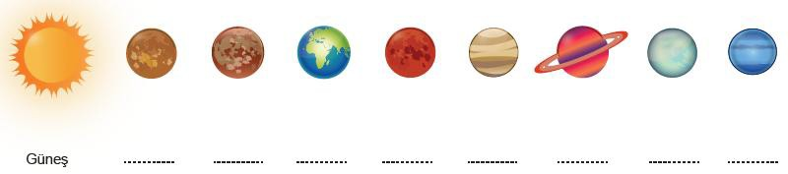

1. Yukarıda Güneş Sistem’imizde bulunan gezegenler, Güneş’e yakınlıklarına göre sıralanmışlardır. Buna göre gezegenlerin altlarına adlarını yazınız. (16 puan)
2. Vücudumuzda uzun kemik, kısa kemik ve yassı kemik olmak üzere 3 çeşit kemik bulunmaktadır.

Aşağıda şekilleri verilen kemiklerin hangi kemik çeşidine örnek olarak verilebileceğini altlarına yazınız. (8 puan)

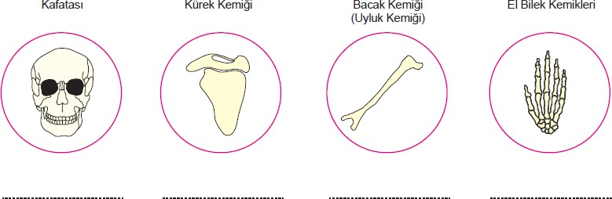

1. Kas çeşitlerinin çalışma şekli, vücuttaki yeri ve yapısı ile ilgili verilen tabloyu uygun olan yerlere “X” işaretini kullanarak doldurunuz. (12 puan)

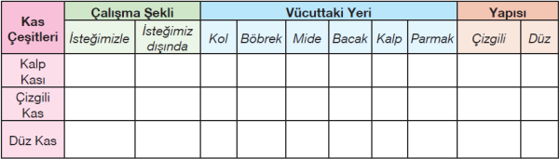

1. Aşağıda modelde sindirim sistemi ile ilgili verilen organ ve yapıların adlarını yazınız. (18 puan)

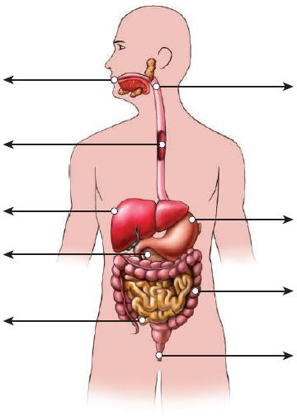

1. Aşağıda tabloda, karbonhidrat, protein ve yağ besin maddelerinin kimyasal sindirimlerinin başladığı ve bittiği organları ilgili kutucuklara yazınız. (6 puan)

|  |  |  |
| --- | --- | --- |
|  | Kimyasal sindirimin başladığı organ | Kimyasal organın bittiği organ |
| Karbonhidrat |  |  |
| Protein |  |  |
| Yağ |  |  |

1. Aşağıda verilen çoktan seçmeli soruları cevaplandırınız. (5*6 =30 puan)
2. Ekrem öğretmen el feneri, pinpon topu ve futbol topunu kullanarak aşağıdaki etkinliği gerçekleştirmiştir.

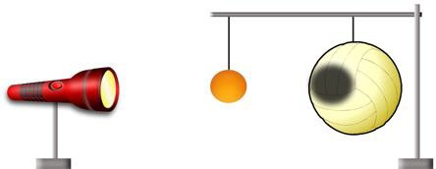

El fenerini çalıştırdığında pinpon topunun

gölgesi, futbol topunun üzerine düşmektedir.

Ekrem öğretmen bu etkinlikle aşağıdaki

olaylardan hangisini göstermek istemiştir?

* 1. Ay tutulması
  2. Güneş tutulması
  3. Mevsimlerin oluşması
  4. Gece gündüz oluşumunu

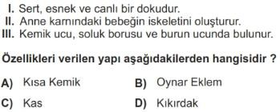2.

1. İskelet sisteminin görevleri ile ilgili aşağıdakilerden hangisi yanlıştır?
   1. Vücudun dik durmasını sağlamak
   2. Vücuda genel şeklini vermek
   3. Vücut ısısını korumak
   4. Bazı iç organları korumak
2. Güneş sistemindeki gezegenlerden bazılarının özellikleri şöyledir:

K : Güneşe en yakın ikinci gezegendir.

L : Güneş sisteminin en büyük gezegenidir. M : Halkasıyla en dikkat çekici gezegendir.

**Buna göre K, L ve M ile gösterilen gezegenler aşağıdakilerden hangisinde verilmiştir?**

**K L M**

1. Merkür Venüs Mars
2. Venüs Satürn Jüpiter
3. Dünya Merkür Neptün
4. Venüs Jüpiter Satürn
5. **Yüzeyi kırmızımsı bir görünüme sahip olan ve “Kızıl Gezegen” olarak da bilinen gezegen**

**aşağıdakilerden hangisidir?**

**A)** Jüpiter **B)** Mars **C)** Neptün **D)** Venüs

|  |
| --- |
|  |
|  |
| Daha fazla yazılı sorusu ve evraka [**https://www.facebook.com/groups/fenkurdu**](https://www.facebook.com/groups/fenkurdu)  öğretmen grubumuzdan ulaşabilirsiniz. |